Hotmaps Training - Mapping-Übungen

Vorbereitet von Max G.A. Guddat & Anders M. Odgaard & Magda Kowalska, PlanEnergi & Marcus Hummel, e-think

Überarbeitet von Giulia Conforto, e-think, Max G.A. Guddat, PlanEnergi

April 2020

Informationen zum Projekt

08

Fall

|  |  |
| --- | --- |
| * Name des Projekts | **Hotmaps** – Heating and Cooling Open Source Tool for Mapping and Planning of Energy Systems (Heizen und Kühlen Open-Source-Werkzeug zur Kartierung und Planung von Energiesystemen) |
| * Nummer der Finanzhilfevereinbarung | 723677 |
| * Projektdauer | 2016-2020 |
| * Projekt-Koordinator | Lukas Kranzl  Technische Universität Wien (TU Wien), Institut für Energiesysteme und elektrische Antriebe, Energy Economics Group (EEG)  Gusshausstrasse 25-29/370-3  A-1040 Wien / Vienna, Austria  Telefon: +43 1 58801 370351  E-Mail: [kranzl@eeg.tuwien.ac.at](mailto:kranzl@eeg.tuwien.ac.at)  [**info@hotmaps-project.eu**](mailto:info@hotmaps-project.eu)  [www.eeg.tuwien.ac.at](http://www.eeg.tuwien.ac.at/)  [www.hotmaps-project.eu](http://www.hotmaps-project.eu) |
| * Hauptautor dieses Berichts | Max Gunnar Ansas Guddat  PlanEnergi  +45 2386 2482  mgag@planenergi.dk &  Marcus Hummel  e-think  hummel@e-think.ac.at |

Rechtlicher Hinweis

Die alleinige Verantwortung für den Inhalt dieser Publikation liegt bei den Autoren. Sie gibt nicht unbedingt die Meinung der Europäischen Union wieder. Weder die INEA noch die Europäische Kommission sind für die Verwendung der darin enthaltenen Informationen verantwortlich.

Alle Rechte vorbehalten; kein Teil dieser Publikation darf ohne schriftliche Genehmigung des Herausgebers übersetzt, reproduziert, in einem Filesharingsystem gespeichert oder in irgendeiner Form oder mit irgendwelchen Mitteln, elektronisch, mechanisch, durch Fotokopieren, Aufzeichnen oder anderweitig, übertragen werden. Viele der von Herstellern und Verkäufern zur Unterscheidung ihrer Produkte verwendeten Bezeichnungen werden als Warenzeichen beansprucht. Das Zitieren dieser Bezeichnungen, in welcher Form auch immer, impliziert nicht die Schlussfolgerung, dass die Verwendung dieser Bezeichnungen ohne die Zustimmung des Markeninhabers legal ist.

Das Hotmaps-Projekt

Das von der EU finanzierte Projekt Hotmaps zielt darauf ab, eine Toolbox zu entwerfen, die Behörden, Energieagenturen und Städteplanern bei der strategischen Heiz- und Kühlungsplanung auf lokaler, regionaler und nationaler Ebene und im Einklang mit der EU-Politik unterstützt.

Neben Leitlinien und Handbüchern zur Durchführung der strategischen Heiz- und Kühlungsplanung wird Hotmaps die erste Software für die Heiz- und Kühlungsplanung bereitstellen, die nach folgenden Richtlinien entwickelt wurde:

* **Benutzerorientiert**: entwickelt in enger Zusammenarbeit mit 7 europäischen Pilotgebieten
* **Open Source**: Das entwickelte Werkzeug und alle zugehörigen Module können genutzt werden, ohne dass ein anderes kommerzielles Werkzeug oder Software benötigt wird. Die Nutzung und der Zugang zum Quellcode unterliegen der Open-Source-Lizenz.
* **EU-28-kompatibel**: Das Tool wird für Städte in allen 28 EU-Mitgliedstaaten einsetzbar sein.

Das Konsortium



Zusammenfassung

Übungen für das Hotmaps Online Training in deutscher Sprache.

1 Übung 1: Mapping des Wärmebedarfs und vorhandener Ressourcenpotenziale 5

Tutorial und WIKI 5

Übersetzung der Toolbox im Browser 5

1.1 Benutzerkonto (User account) 6

1.2 Übersichtskarte (Overview Map) 7

1.3 Klima-Indikatoren (Climate Indicators) 8

1.4 Visualisierung einer Wärmebedarfsdichtekarte (Visualisation of a heat demand density map) 8

1.5 Heiz- und Kühlbedarf (Heating and Cooling Demand) 9

1.6 Vergleich des Wärmebedarfs mit einer anderen Stadt (Compare heat demand with another city) 11

1.7 Download des Wärmebedarfs (Download the heat demand) 12

1.8 Hochladen einer Rasterdatei: Wärmedichtekarte (heat density map) 13

1.9 Verfügbare EE-Potenziale identifizieren (Identify available RES potentials) 14

1.10 Identifizierung von Abwärme aus konventionellen Quellen (Identify excess heat from conventional sources) 15

Übungen zu den Berechnungsmodulen 17

2 Übung 2: Berechnung der Kosten dezentrale Wärmebereitstellung 18

2.1 CM – Projektion des Wärmedarfs (Heat Demand Projection) 18

2.2 CM - Dezentrale Wärmebereitstellung (Decentral Heating Supply) 20

2.2.1 Dezentrale Wärmeversorgung - Einfamilien- und Reihenhäuser 21

2.2.2 Dezentrale Wärmeversorgung - Mehrfamilienhäuser 22

2.2.3 Berechnung der Kosten für einzelne Heiztechnologien auf der Grundlage eines Mix aus zehn verschiedenen Gebäudetypologien. 22

1. Übung 1: Mapping des Wärmebedarfs und vorhandener Ressourcenpotenziale

Die Hotmaps-Toolbox ist ein Instrument zur Energiekartierung, das die Erfassung des Wärme- und Kältebedarfs und des Potenzials erneuerbarer Energiequellen auf verschiedenen territorialen Ebenen ermöglicht. Dies bietet eine geografische Darstellung der Standarddaten in der Toolbox, sowie der lokalen Datenquellen, die direkt in die Toolbox hochgeladen werden können. Dieses Dokument soll die Funktionalität des Kartierungsinstruments anhand einer Reihe von Übungen demonstrieren.

Die Übungen in diesem Material haben die folgende Struktur:

Aufgabe.

Detaillierte Schritt-für-Schritt-Anleitung.

Feedback mit der Möglichkeit für eigene Kommentare, die später an die Autoren der Toolbox übermittelt werden könnten.

Einige Übungen haben auch eine Einführung und eine Forschungsfrage zu beantworten. Für sämtliche Aufgaben wird einheitlich mit folgendem Fallbeispiel gearbeitet: Tomaszów Mazowiecki. Dies, um sicherzustellen, dass die gewählten Berechnungen mit Sicherheit durchfürbar sind, sowie damit die Trainer Ihnen mit dem jeweiligen Beispiel zur Seite stehen können. Sollten Sie außerdem die Berechnungen für „Ihre“ Stadt durchführen wollen, stehen die Trainer Ihnen auch hierfür im Rahmen des Trainings gerne zur Verfügung.

Tutorial und WIKI

Bevor Sie sich mit den Mapping-Übungen befassen, sehen Sie sich bitte dieses Video-Tutorial an: <https://www.hotmaps-project.eu/how-to-use-hotmaps/>

Die Hotmaps Wiki enthält Dokumentationen, Anleitungen und Handbücher, die zur Verdeutlichung der Toolbox-Funktionalitäten hilfreich sind, z.B. zur Vertiefung in die Argumentation hinter den Hotmaps-Berechnungsmodulen. Die Wiki ist jederzeit unter dem Link erreichbar: <https://wiki.hotmaps.eu/en/Welcome>

Übersetzung der Toolbox im Browser

Die Toolbox ist zu diesem Zeitpunkt ausschließlich in englischer Sprache verfügbar. In den nachfolgenden Beschreibungen sind die Beschreibungen der jeweiligen Schritte in der Toolbox an Hand der in Google Chrome generierten Übersetzungen, sowie dem orginal in englischer Sprache, wiedergegeben. Sollten Sie einen anderen Übersetzungsdienst als den in Google Chrome eingebetteten verwenden, können die Titel in deutscher Sprache daher abweichen. Die Option eine gesamte Seite zu übersetzen finden Sie je nach Browser unter Einstellungen o.ä.

**HAFTUNGSAUSSCHLUSS:** Bitte beachten Sie, dass die vorliegende deutsche Übersetzung nicht immer aussagekräftig ist. Einige Begriffe sind nicht immer die richtige deutsche Übersetzung (z.B. NUSS für NUTS, Biomasse-Handbuch für Biomass-Manual), aber Sie finden genau diese Begriffe, wenn Sie die mit Google Translate automatisch übersetzte Toolbox verwenden. Daher haben wir beschlossen, sie unverändert beizubehalten.

* 1. Benutzerkonto (User account)

Übung: Erstellen Sie ein Benutzerkonto (registrieren).

Schritt-für-Schritt-Verfahren:

Klicken Sie auf die Schaltfläche „Verbinden“ (*Connect*) in der linken oberen Ecke und folgen Sie den Anweisungen. Verwenden Sie Ihre E-Mail-Adresse als Benutzername.

Wenn Sie ein Konto erstellt haben, klicken Sie erneut auf die Schaltfläche 'Konto' in der linken oberen Ecke, die jetzt „Konto“(*Account*) heisst. Das Konto-Fenster wird in der Mitte des Bildschirms eingeblendet.

Hier können Sie Benutzerangaben ändern, eine Vorschau des verfügbaren Speicherplatzes anzeigen und Ihre eigenen Daten vom lokalen Laufwerk hochladen, wie Sie es auch in Abschnitt 1.8 tun werden.

Sie können das Kontofenster verlassen, indem Sie auf das Kreuz in der oberen rechten Ecke oder irgendwo außerhalb des Kontofensters klicken.

|  |
| --- |
| Bitte geben Sie hier Feedback zu dieser Funktionalität: |

* 1. Übersichtskarte (Overview Map)

Übung: Erstellen Sie eine Übersichtskarte über Ihre Stadt: Tomaszów Mazowiecki. Bitte stellen Sie sicher, dass Sie diese Stadt für alle Übungen im Training verwenden.

Schritt-für-Schritt-Verfahren:

Rufen Sie die Hotmaps auf und wählen Sie die 'LAU2' im territorialen NUTS-Maßstab auf der rechten Seite des Bildschirms.

Suchen Sie Ihre Stadt auf der Karte und wählen Sie sie aus. Sie können das Suchwerkzeug in der linken oberen Ecke 'Gehe zum Platz' (*Go to place…*) verwenden und dort den Ortsnamen eingeben oder die Karte mit der Maus in das gewünschte Gebiet verschieben und auf das Begrenzungsfeld klicken, das Ihre Stadt enthält.

Benutzen Sie das Windows-Werkzeug 'Snipping' 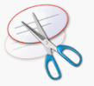, um ein Bild zu machen und es hier einzufügen:

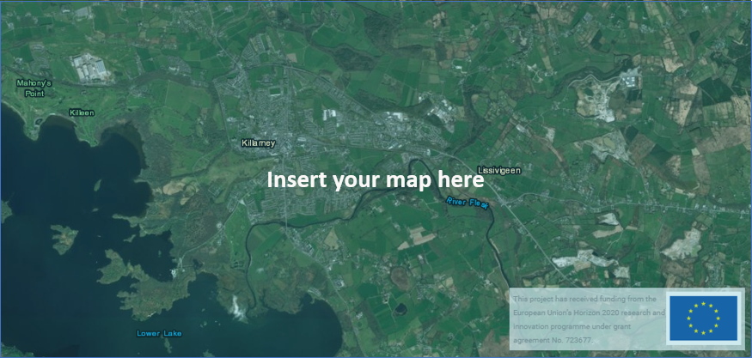

**Ihr Bild hier einfügen**

|  |
| --- |
| Bitte geben Sie hier Feedback zu dieser Funktionalität: |

* 1. Klima-Indikatoren (Climate Indicators)

Übung: Listen Sie für Ihre Stadt die Klimaindikatoren auf: Heizgradtage (HDD – Heating Degree Days) und Kühlgradtage (CDD – Cooling Degree Days).

Schritt-für-Schritt-Verfahren:

Öffnen Sie die Tafel „Schichten“ (*Layers*) mit dem Symbol .

Wählen Sie im linken Panel „Heizgradtage“ (*Heating Degree Days*) und „Tage mit Kühlgrad“ (*Cooling Degree* Days) aus.

Wählen Sie „Ergebnisse laden“ (Load results).

Kopieren Sie die gewünschten Ergebnisse aus der rechten Tafel von Hotmpas und fügen Sie sie in das Tabellenblatt "Übung 1 und 2.xls", Registerkarte 1.3 Klimaindikatoren, ein.

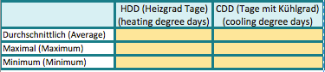

**In der Tabellenkalkulation auszufüllen**

|  |
| --- |
| Bitte geben Sie hier Feedback zu dieser Funktionalität: |

* 1. Visualisierung einer Wärmebedarfsdichtekarte (Visualisation of a heat demand density map)

Übung: Erzeugen Sie eine Karte der Wärmebedarfsdichte für Ihr Gebiet auf der Grundlage der Standarddaten in der Toolbox.

Schritt-für-Schritt-Verfahren:

Zoomen Sie auf den Ort, den Sie analysieren möchten, und klicken Sie auf das Begrenzungsfeld, das Ihre Stadt enthält. Mit Hotmaps können Sie das gewünschte Gebiet auf mehreren Gebietsebenen auswählen, indem Sie auf die entsprechenden Zellen klicken oder die Ortsgrenzen mit dem Zeichenwerkzeug 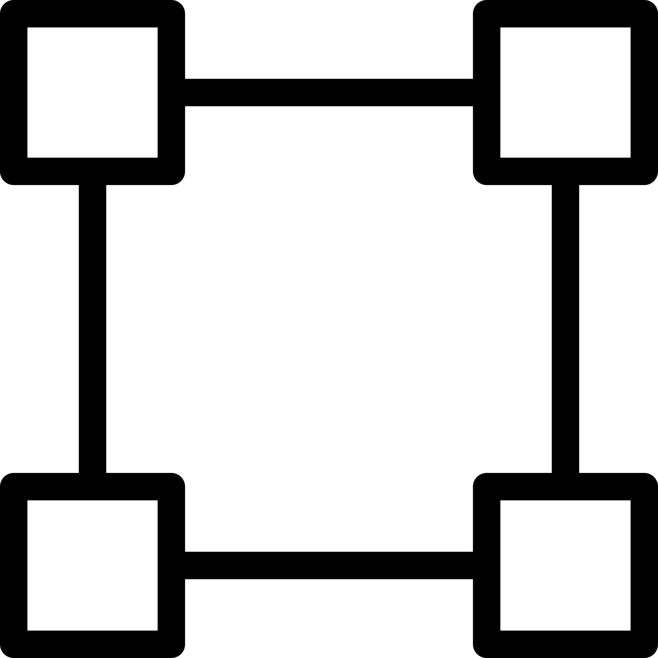 nachzeichnen.

Wählen Sie das Layer „Wärmedichte insgesamt“ (*Heat density total*) und klicken Sie auf das Symbol  für Symbologie des Layers, um die Farbkodierung der Wärmebedarfsdichtekarte zu sehen.

Speichern Sie Ihre aktuelle Auswahl von Zellen und Zoomstufe mit der Schaltfläche “Speichern"  im Menü oben links. Sie müssen Ihrer Sitzung einen Namen und eine optionale Beschreibung geben. Sie können sie jederzeit über die Schaltfläche „Mappe"  abrufen.

Benutzen Sie das Snipping-Werkzeug , um ein Bild mit dem Stadtplan und der Legende aufzunehmen und es hier einzufügen:

**WICHTIGER HINWEIS**: Das von Ihnen analysierte Gebiet sollte einen Wärmebedarf von mindestens 30 GWh pro Jahr haben. Es wird auch empfohlen, alle Analysen für dasselbe Gebiet durchzuführen.



**Ihr Bild hier einfügen**

|  |
| --- |
| Bitte geben Sie hier Feedback zu dieser Funktionalität: |

* 1. Heiz- und Kühlbedarf (Heating and Cooling Demand)

Forschungsfrage: Welche Parameter können bei der Heiz- und Kühlungskartierung berücksichtigt werden? Welcher Anteil des gesamten Wärmebedarfs entfällt auf Wohn- bzw. Nichtwohnbedarf?

Übung: Rufen Sie den Wärme- und Kältebedarf Ihrer Stadt auf der Grundlage von LAU/NUTS-Grenzen und auf der Grundlage von selbst gewählten, maßgeschneiderten Grenzen ab.

Schritt-für-Schritt-Verfahren:

Zoomen Sie auf den Ort, den Sie analysieren möchten, klicken Sie auf das Begrenzungsfeld, das Ihre Stadt enthält. Achten Sie darauf, dass Sie auf der Skala „LAU2“ bleiben.

Wählen Sie in der linken Tafel „Schichten“ (Layers) die folgenden aus:

* - Wärmedichte Insgesamt *(Heat density total)*
* - Wärmedichte *Wohnsektor (Heat density residential)*
* - Wärmedichte Nichtwohnungssektor *(Heat density non-residential)*
* - Kühldichte Insgesamt *(Cooling density total)*
* - Gesamtbevölkerung *(Population total)*
* - Bruttogeschossfläche Insgesamt *(Gross floor area total)*
* - Bruttogeschossfläche Wohn *(Gross floor area residential)*
* - Bruttogeschossfläche Nichtwohngebäude *(Gross floor area non-residential)*

Klicken Sie auf „Ergebnisse laden“, diese werden zusammen mit den anderen zuvor ausgewählten Schichten angezeigt. Wenn Sie nur neue Ergebnisse visualisieren möchten, entfernen Sie die Markierung der zuvor ausgewählten Elemente.

Kopieren Sie die gewünschten Ergebnisse manuell, bzw. tragen Sie sie in die Spalte NUTS/LAU in der Registerkarte „1.5 Heiz- und Kühlbedarf“ der Tabellenkalkulationsdatei “Übung 1 und 2.xls“ ein. Da einige Ergebnisse für verschiedene Schichten den gleichen Namen haben, wird die Schicht in Klammern angegeben, z.B. Wärmebedarf insgesamt (TOTAL).

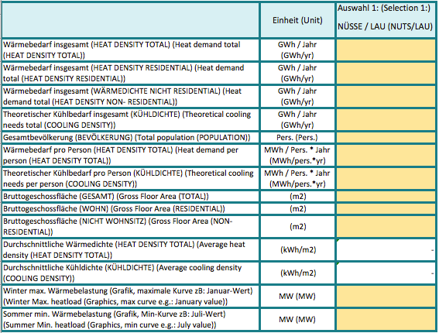

**In der Tabellen-kalkulation auszufüllen**

|  |
| --- |
| Antwort auf die Forschungsfrage: |

|  |
| --- |
| Bitte geben Sie hier Feedback zu dieser Funktionalität: |

* 1. Vergleich des Wärmebedarfs mit einer anderen Stadt (Compare heat demand with another city)

Forschungsfrage: Wie unterschiedlich ist der Wärmebedarf Ihrer Stadt, verglichen mit z.B. einer benachbarten Stadt?

**Übung: Vergleichen Sie den Wärmebedarf und andere soeben geladene Indikatoren für die eigene Stadt mit den Werten für eine andere Stadt (z.B. eine Nachbarstadt, eine Stadt mit ähnlicher Größe, Partnerstadt, ...)**

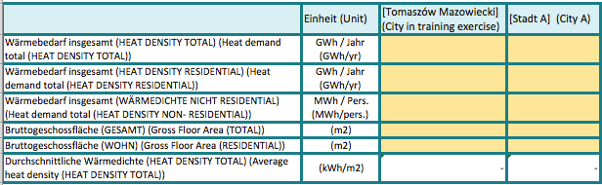

**In der Tabellen-kalkulation auszufüllen**

|  |
| --- |
| Antwort auf die Forschungsfrage: |

|  |
| --- |
| Bitte geben Sie hier Feedback zu dieser Funktionalität: |

* 1. Download des Wärmebedarfs (Download the heat demand)

Forschungsfrage: Wie kann man die Ergebnisse der Energiekartierung sammeln und speichern?

Übung: Laden Sie die Wärmebedarfsdichtekarte als Rasterdatei herunter und speichern Sie sie auf Ihrem Computer.

Schritt-für-Schritt-Verfahren:

* Laden Sie die Wärmebedarfsdichtekarte als Rasterdatei herunter und speichern Sie sie auf Ihrem Computer, indem Sie auf das Symbol „Ebenenauswahl herunterladen“ (*Download layer selection*) 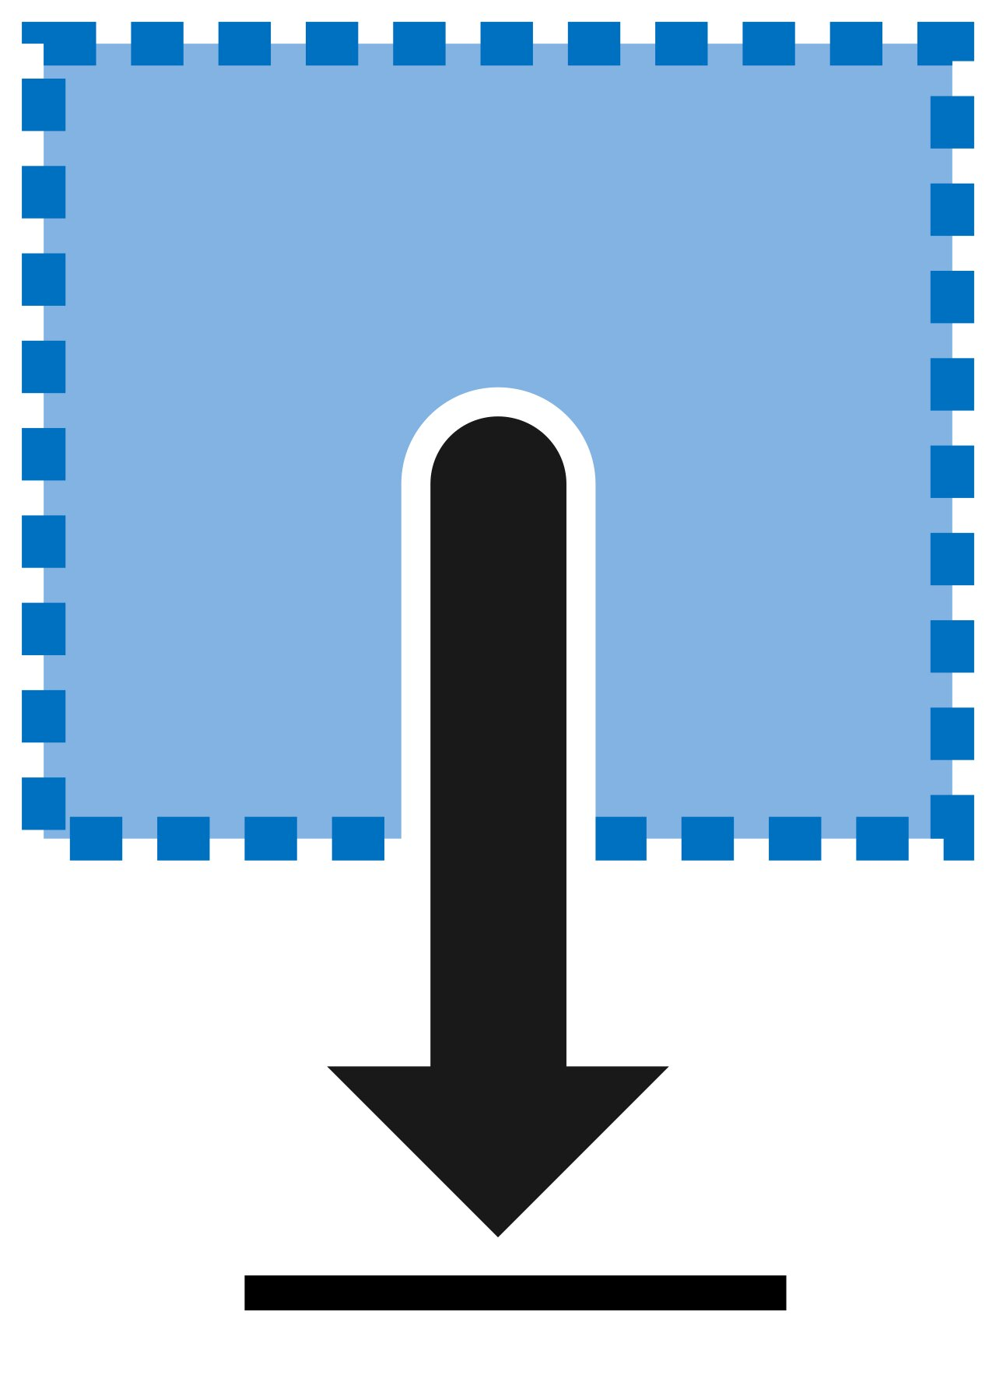 unter dem Layer “Wärmedichte insgesamt“ klicken.

|  |
| --- |
| Antwort auf die Forschungsfrage: |

|  |
| --- |
| Bitte geben Sie hier Feedback zu dieser Funktionalität: |

* 1. Hochladen einer Rasterdatei: Wärmedichtekarte (heat density map)

Übung: Laden Sie die eigenen Daten in das Hotmaps-Toolkit hoch.

Schritt-für-Schritt-Verfahren:

* Heben Sie die Markierung aller Ebenen im linken Fenster auf.
* Loggen Sie sich in Ihr Benutzerkonto ein und klicken Sie dann auf die Schaltfläche "Konto".
* Klicken Sie auf “Datei aussuchen" in der rechten unteren Ecke des Kontofensters und gehen Sie zu Ihrem Speicherordner, um Ihre Dateien hochzuladen.
* Das akzeptierte Format ist .tif. Suchen Sie die hochzuladende Datei von Ihrem Computer mit Hilfe der Schaltfläche “Datei aussuchen" unten im Kontofenster. Geben Sie die Datenkategorie aus der Dropdown-Liste links neben der Schaltfläche “Datei aussuchen" an. Sie sollten die gleiche Datenkategorie wählen, die für die Rasterdatei verwendet wird, die Sie aus Ihrer eigenen Auswahl der Ebene „Wärmedichte gesamt" in Abschnitt 1.7 heruntergeladen haben, da die Auswahl der Kategorie die Darstellung und Berechnungsoptionen der jeweils hochgeladenen Datei festlegt.
* Klicken Sie auf die Schaltfläche „Layer hochladen". Das hochgeladene Layer erscheint ganz oben im Schichten-Fenster (*Layers*) links auf dem Bildschirm und kann analog zu den eingebetteten Layern dargestellt und gewählt, sowie in ausgewählten Berechnungsmodulen verwendet werden.

|  |
| --- |
| Bitte geben Sie hier Feedback zu dieser Funktionalität: |

* 1. Verfügbare EE-Potenziale identifizieren (Identify available RES potentials)

Forschungsfrage: Welche Möglichkeiten gibt es für den Übergang zu erneuerbaren Energien (EE) in der Stadt? Welche EE-Ressourcen stehen in der Nähe zur Verfügung und wie viel Energie können sie erzeugen?

Übung: Identifizieren Sie verfügbare EE-Potenziale in und um Ihre Stadt herum.

Schritt-für-Schritt-Verfahren:

* Klicken Sie erneut auf Ihre Stadt und wählen Sie die relevanten Ebenen für EE-Quellen aus, die in der entsprechenden Gruppentabelle in "Übung 1 und 2.xls" angegeben sind. Klicken Sie auf „Ergebnisse laden" und füllen Sie die Spalte „Wert“ der Tabelle aus.
* Schauen Sie nach _Bedarf in die Wiki, um mehr über die verschiedenen Daten zum EE-Potenzial zu erfahren (was bedeuten sie, wie wurden sie berechnet…).
* Schauen Sie sich die gesammelten Werte an und versuchen Sie abzuschätzen, welcher Anteil der identifizierten EE-Quellen auf der Grundlage Ihres eigenen Wissens realistisch für den Zweck der Energieerzeugung genutzt werden kann. Geben Sie den Prozentsatz in der entsprechenden Spalte an. An Hand dieser Abschätzung wird der absolute Wert des jeweiligen Potenzials ermittelt.

**WICHTIGER HINWEIS**: Nicht alle Daten für das EE-Potenzial wurden mit der maximalen Auflösung von 1 Hektar (ha) verräumlicht. Einige Kategorien sind nur bis hinunter zur Detailebene auf der NUTS3-Skala (NUTS3) verfügbar. Andere wurden auf der Grundlage der aus NUTS3 stammenden Originaldaten auf die ha-Auflösung disaggregiert. Kläranlagen hingegen sind durch die Standortpunkte spezifisch gekennzeichnet, und die Ergebnisse im rechten Panel entsprechen nur den Anlagen, die innerhalb des Auswahlgebietes liegen. Stellen Sie daher bitte sicher, dass z.B. die Punktdaten (Kläranlagen) innerhalb der Geografie Ihrer Auswahl-Region enthalten sind.

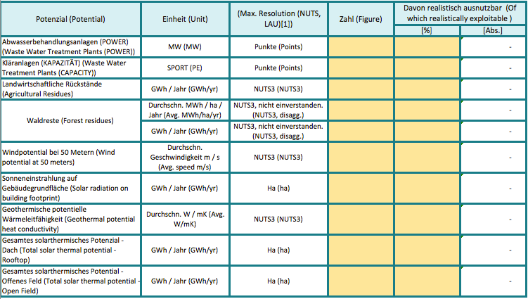

**In der Tabellen-kalkulation auszufüllen**

|  |
| --- |
| Antwort auf die Forschungsfrage: |

|  |
| --- |
| Bitte geben Sie hier Feedback zu dieser Funktionalität: |

* 1. Identifizierung von Abwärme aus konventionellen Quellen (Identify excess heat from conventional sources)

Forschungsfrage: Ist in der Nachbarschaft Abwärme vorhanden, die den Wärmebedarf der Stadt decken kann? Inwieweit sind sie ausreichend?

Übung: Identifizieren Sie Abwärme aus konventionellen Quellen in Ihrer Stadt und Umgebung.

Schritt-für-Schritt-Verfahren:

* Verkleinern Sie ggf. die geografische Auflösung um Industriebetriebe außerhalb der Stadtgebiete zu erfassen. Im Falle von Tomaszów Mazowiecki befindet sich ein Industriebetrieb mit potentieller Abwärme wenige km nordwestlich der Stadt und es ist daher erforderlich die geografische Auswahl um weitere LAU2-Zonen (Gemeinden) zu erweitern.
* Gehen Sie in die Layer-Gruppe „Industrie“ und wählen Sie die folgenden Layers aus:
* Emissionen von Industriestandorten (*Industrial sites emissions*)
* Industriestandorte Überhitzung *(Industrial sites excess heat)*
* Identifizieren Sie die Abwärme aus konventionellen Quellen in der Region und füllen Sie die folgende Tabelle im Arbeitsblatt „Übung 1 und 2.xls", Tab. 1.10 Überschusswärmepotenziale aus.

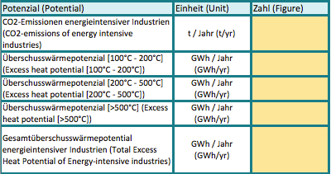

**In der Tabellen-kalkulation auszufüllen**

|  |
| --- |
| Antwort auf die Forschungsfrage: |

|  |
| --- |
| Bitte geben Sie hier Feedback zu dieser Funktionalität: |

Übungen zu den Berechnungsmodulen

**WICHTIGER HINWEIS**: Um ein beliebiges Berechnungsmodul verwenden zu können, ist es notwendig, einen Bereich auszuwählen.

**WICHTIGER HINWEIS**: Je mehr Berechnungen parallel auf dem Server durchgeführt werden, desto länger dauert es, bis die Ergebnisse von den Berechnungsmodulen empfangen werden. Bei einigen Berechnungsmodulen und Parametereinstellungen kann dies mehrere Minuten dauern.

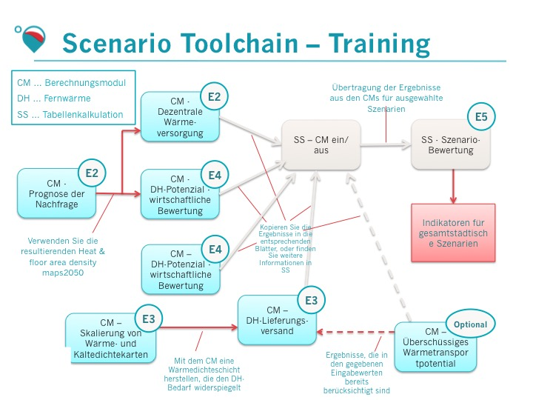

Abbildung 1: In der Schulung verfolgte Szenario-Werkzeugkette

Im Verlauf des Hotmaps-Trainings werden Sie mehrere Berechnungsmodule (CMs) der Hotmaps-Toolbox verwenden. Mit diesen werden Sie Szenarien berechnen und die Empfindlichkeiten verschiedener Teile des Wärmebedarfs- und -versorgungssystems der Testregion Tomaszow Mazowiecki analysieren. Die folgende Abbildung zeigt die verschiedenen CMs, die in der Schulung verwendet werden sollen.

Abbildung 1 zeigt, welche Berechnungsmodule verwendet werden (hellblaue Kästchen) und für welche Übung (kleiner Punkt an der Ecke der Kästchen), wie sie mit anderen CMs (rote Pfeile), den Tabellenkalkulationsdateien (graue Pfeile) interagieren. Die Ergebnisse der meisten Berechnungen mit den CMs sollten in die Tabellenkalkulationsdatei 'Übung 1 und 2.xls' übertragen werden. Dort werden sie miteinander verglichen.

Das Training in der Anwendung der Berechnungsmodule gliedert sich in die Berechnung der dezentralen Wärmeversorgungskosten, die Berechnung der Fernwärmeversorgungskosten und die Berechnung der Fernwärmeverteilungskosten. Die Ergebnisse dieser alternativen Wärmeversorgungsoptionen werden dann für die Analyse und den Vergleich zu den vollständigen und konsistenten Szenarien für die Region zusammengefasst.

Für einen Überblick über die Dateinamen sehen Sie sich bitte die einleitende Präsentation an. Eine ausführlichere Erläuterung der einzelnen Berechnungsmodule finden Sie im Hotmaps Wiki: <https://wiki.hotmaps.hevs.ch/en/Welcome>

1. Übung 2: Berechnung der Kosten dezentrale Wärmebereitstellung
   1. CM – Projektion des Wärmedarfs (Heat Demand Projection)

Dieses Modul erzeugt sowohl eine Wärmebedarfsdichte- als auch eine Bodenflächendichtekarte in Form von Rasterdateien. Die Eingabe in das Modul ist ein Standardentwicklungsszenario des Wärmebedarfs und der Bruttogeschossflächen für jedes Rasterelement sowie Parameter zur Beschreibung der relativen Abweichung zu diesen Standardentwicklungen.

Forschungsfrage: Wie hoch ist der aktuelle Heizenergiebedarf (2014) und was sind Szenarien, wie sich dieser Bedarf in der Zukunft (2050) unter Berücksichtigung von Maßnahmen zur Verbesserung der Energieeffizienz und der Entwicklung des Gebäudebestands verändern könnte?

Übung: Berechnen Sie verschiedene Szenarien der Wärmebedarfsentwicklung für die Testregion mit unterschiedlichen Annahmen zur Reduzierung des spezifischen Energiebedarfs in Gebäuden aus unterschiedlichen Bauzeiten. Laden Sie die resultierenden Karten zum Wärmebedarf und zur Bruttogeschossflächendichte herunter.

Schritt-für-Schritt-Verfahren:

* Gehen Sie zur Registerkarte „Übung 1 und 2.xls“ „2.1 Bedarfsprojektion“, wo Sie eine Liste der Eingabeparameter für dieses CM finden.
* Die Spalte „Standarddaten“ zeigt die Parameter an, die im Hotmaps-Tool standardmäßig angezeigt werden. Sie sollten neue Szenarien („Referenz25" usw.) durchführen, indem Sie die dunkelblau markierten Parameter ändern (siehe Farbcode im ersten Blatt „Inhalt" derselben Tabellenkalkulationsdatei).
* Gehen Sie zur Hotmaps-Toolbox und wählen Sie „LAU2“ als geografische Skala auf der rechten Seite des Bildschirms.
* Suchen Sie auf der Karte und wählen Sie Ihre Stadt aus. Sie können das Suchwerkzeug in der linken oberen Ecke „Gehe zu Ort“ verwenden und dort den Ortsnamen eingeben, die Karte mit der Maus in das Zielgebiet verschieben und auf das Begrenzungsfeld klicken, das Ihre Stadt enthält, oder über die „Mappe“ einen gespeicherten Kartenausschnitt aufrufen.
* Gehen Sie im linken Fenster auf „Berechnungsmodule" und stellen Sie dann die Eingabeparameter in der „CM – Nachfrageprojektion“ entsprechend den Werten ein, die in der Tabellenkalkulationsdatei für das erste Szenario für dieses CM dargestellt sind.
* Geben Sie einen Namen für die Berechnung ein, die Sie durchführen wollen (Sie können einen beliebigen Titel verwenden).
* Starten Sie das CM, indem Sie auf die Schaltfläche „Führen Sie CM aus“ (*RUN CM*) klicken.
* Wenn die Berechnung fertig ist, finden Sie die berechneten Indikatoren im Abschnitt „Ergebnisse" auf der rechten Seite des Toolbox-Fensters. Sie können die Ergebnisse auch in der Registerkarte „Grafik" darstellen.
* Beachten Sie den Unterschied zwischen der beheizten Bruttobodenfläche 2014 und 2050 sowie beim Energieverbrauch. Protokollieren Sie die Zahlen in der Tabelle. Die Zahlen für 2014 ändern sich in den durchgeführten Läufen nicht, so dass sie jederzeit abgelesen werden können.
* Die Berechnung ergibt auch zwei Layer, diese finden Sie im Abschnitt Layer im linken Fenster (Sie müssen die Berechnungsmodule mit 'X' schließen und zu 'Layers' gehen) am unteren Rand aller verfügbaren Layers.
* Laden Sie die resultierenden Layer herunter und benennen Sie sie entsprechend den in der Tabellenkalkulationsdatei vorgeschlagenen Layernamen um.

|  |
| --- |
| Antwort auf die Forschungsfrage: |

|  |
| --- |
| Bitte geben Sie hier Feedback zu dieser Funktionalität: |

* 1. CM - Dezentrale Wärmebereitstellung (Decentral Heating Supply)

**WICHTIGER HINWEIS**: Bevor Sie mit den nächsten Schritten fortfahren, folgen Sie bitte den Anweisungen in der Datei „öffnen_csv_leicht.pptx“, um ein korrektes Kopieren der Daten aus der csv-Datei in das Excel-Blatt zu ermöglichen. Dabei wird das Dezimaltrennzeichen mit einem Punkt '.', das Tausendertrennzeichen mit einem Komma ','und das Listentrennzeichen mit einem Komma ',' vereinheitlicht.







Öffnen Sie die csv-Datei und kopieren Sie die in der .csv-Datei enthaltenen **Indikatorwerte in die markierten Zellen** in der Tabellenkalkulationsdatei für dieses CM. **Stellen Sie sicher, dass Sie nur die erforderlichen Zahlen innerhalb des CM-Abschnitts kopieren** (Ihre csv-Datei kann mehr Ergebnisse enthalten, wenn andere Ebenen im Hotmaps-Tool aktiv sind).

Dieses Modul berechnet die Kosten der Wärmeversorgung in Gebäuden über dezentrale Heiztechnologien. Eingaben in das Modul sind Investitions- und O&M-Kosten, Energiepreise, das stündliche Lastprofil des Wärmebedarfs sowie Abschreibungszeit, Zinssatz und Emissionsfaktoren. Die Outputs sind Wärmeversorgungskosten, Endenergiebedarf und CO2-Emissionen verschiedener dezentraler Wärmeversorgungstechnologien für ein definiertes Gebäude. Die Gebäudearchetypen sind so gewählt, dass sie gemeinsam einen repräsentativen Ausschnitt der Gebäudemasse darstellen und setzen somit eine gewisse Vorkenntnis zum Gebäudebestand in der jeweiligen Region voraus.

Forschungsfrage: Wie hoch sind die Wärmebereitstellung (LCOH) für die individuelle Wärmeversorgung?

Unterfrage 1: Wie hoch sind die Investitionskosten, die Betriebskosten und die Konsequenzen für die Umwelt (Emissionen) der einzelnen Heiztechnologien?

Unterfrage 2: Wie wird dies für verschiedene Gebäude unterschieden, die nach Typologie, Alter und Größe variieren?

Übung: Stellen Sie einen Gebäudebestand für die gesamte Stadt auf, basierend auf den Anteilen der verschiedenen Gebäudetypen. Berechnen und vergleichen Sie die Kosten, den Endenergiebedarf und die CO2-Emissionen der verschiedenen Gebäudetypen in der Testregion.

Schritt-für-Schritt-Verfahren:

* + 1. Dezentrale Wärmeversorgung - Einfamilien- und Reihenhäuser
* Gehen Sie auf die Registerkarte „2.2.1 Dezentrale Wärmeversorgung“, wo Sie eine Liste aller Eingabeparameter für dieses CM finden. In diesem ersten Durchlauf werden wir den Nutzenergieverbrauch von Einfamilien- und Reihenhäusern analysieren, die in den Perioden 1970 - 1979 und 2000-2010 gebaut wurden.
* Wählen Sie in der Toolbox den „CM - Dezentrale Heizungsversorgung“ (*Decentral heating supply*) aus.
* Stellen Sie die Eingabeparameter entsprechend den in der Tabellenkalkulationsdatei dargestellten Werten für das erste Szenario dieses CM ein. Die vorgeschlagenen Werte in der Tabellenkalkulationstabelle spiegeln hiermit Schätzungen von Werten im **Jahr 2050** wider (z.B. CO2-Emissionsfaktor von Elektrizität im Jahr 2050)
* Geben Sie einen Namen für die Berechnung ein, die Sie durchführen wollen (Sie können einen beliebigen Titel verwenden).
* Starten Sie das CM, indem Sie auf die Schaltfläche „Führen sie CM aus“ (*RUN CM*) klicken.
* Wenn die Berechnung fertig ist, finden Sie die berechneten Ergebnisse in der rechten Tafel der Toolbox. Geben Sie den Nutzenergiebedarf und die Spitzenwärmebelastung für diesen Gebäudetyp in der Tabellenkalkulationsdatei an.
* Gehen Sie dann zur Registerkarte „Grafik" und exportieren Sie die Ergebnisse über die Schaltfläche „Diagramme exportieren", die sich unter der letzten Grafik befindet.
* Öffnen Sie die csv-Datei und kopieren Sie die in der .csv-Datei enthaltenen **Indikatorwerte** in die markierten Zellen in der Tabellenkalkulationsdatei für diesen CM. **Stellen Sie sicher, dass Sie nur die erforderlichen Werte innerhalb des CM-Abschnitts kopieren** (Ihre csv-Datei kann mehr Ergebnisse enthalten, wenn andere Layers im Hotmaps-Tool aktiv sind), diese Daten finden Sie unter den "Wärmebelastung"-Daten (Heatload).
* Wiederholen Sie den Vorgang für Einfamilien-Reihenhäuser, die in den Jahren 2000-2010 gebaut wurden.
* Vergleichen Sie den Nutzenergiebedarf und den Endenergiebedarf für die verschiedenen Technologien.
* Welche Technologie hat die niedrigsten nivellierten Wärmekosten? Ist es bei den 1970-1979 und 2000-2010 errichteten Gebäuden gleich?
* Welche Technologien weisen die niedrigsten CO2-Emissionen auf?
  + 1. Dezentrale Wärmeversorgung - Mehrfamilienhäuser
* Wiederholen Sie die Übung für das Blatt "**2.2.2 Dezentrale Wärmeversorgung**", das Mehrfamilienhäuser analysiert. Die Berechnungen für Nichtwohngebäude sind im Voraus durchgeführt worden.
  + 1. Berechnung der Kosten für einzelne Heiztechnologien auf der Grundlage eines Mix aus zehn verschiedenen Gebäudetypologien.
* Auf der Grundlage der bisher in diesem Abschnitt erzielten Ergebnisse zur Schätzung der Kosten für CO2-Emissionen und Energieverbrauch der verschiedenen Heiztechnologien in verschiedenen Gebäudetypen ist es nun möglich, ein vollständiges Szenario für die Region zu berechnen, die einen Mix von Gebäudetypen vorraussetzt.
* Gehen Sie zur Registerkarte „2.2.3 Dezentrale Wärmeversorgung" und geben Sie die Eingabeparameter in den gelben Zellen ein. Dazu gehören: der gesamte Endenergiebedarf des Gebiets, der CO2-Preis, die Anteile der Energieverbräuche für die verschiedenen Gebäudetypen und die Anteile der einzelnen Heiztechnologien in jedem Gebäudetyp (in % des Nutzergiebedarfs). Sie können den verschiedenen Alterskategorien von Gebäuden einen beliebigen Prozentsatz zuweisen, je nachdem, welchen Mix Sie für den Gebäudebestand in diesem Gebiet für repräsentativ halten. Stellen Sie sicher, dass alle Prozentsätze zusammen eine Einheit (100%) ergeben.
* Die Gesamtsumme des Wärmebedarfs kann aus dem CM - Demand Projection auf der Grundlage des Energieverbrauchs im Jahr 2050 (GWh/Jahr) in einem der beiden Szenarien Ihrer Wahl ermittelt werden.
* Die Ergebnisse umfassen die Gesamtkosten der Wärmeversorgung und die CO2-Emissionen des Gebäudebestands (die rot markierte Leistungsdatentabelle).

**WICHTIGE HINWEISE:**

Der „Endenergiebedarf" berücksichtigt den Generatorwirkungsgrad und die Übertragungsverluste. Dies ist mit anderen Worten der Brennstoffverbrauch.

Der „Nutzbare Energiebedarf“ (Useful energy demand) ist der reine Wärmebedarf, also der mit dem Faktor Wirkungsgrad / Verluste reduzierte Endenergiebedarf. Im Falle von z.B. Wärmepumpen wird der Verbrauch der Wärmequelle nicht berücksichtigt. Daher wird der Nutzenergiebedarf höher sein als der Endenergiebedarf, da die Wärmepumpen einen COP im Bereich zwischen 3-6 haben und somit ein Mehrfaches an Wärme erzeugen, als sie Strom verbrauchen.

In diesem einfachen Szenario gibt es Gebäude aus nur 2 Bauperioden (1970-1079 und 2000-2010). Jedem Gebäudetyp wird ein Anteil des Energieverbrauchs sowie ein Anteil der Heiztechnologien zugeordnet.

Wir gehen in dieser Übung von einer durchschnittlichen Gesamtenergieeinsparung von 30% im Zeitraum von 2014 bis 2050 aus, die auf die Auswirkungen von Renovierungsaktivitäten auf bestehende Gebäude und den Austausch von neuen Gebäuden mit höheren Effizienzstandards, die ältere, weniger effiziente Gebäude ersetzen, zurückzuführen ist.

Der CO2-Preis kann willkürlich gewählt werden.

|  |
| --- |
| Antwort auf die Forschungsfrage: |

|  |
| --- |
| Bitte geben Sie hier Feedback zu dieser Funktionalität: |